**DADOS DOS AUTORES EM ORDEM DE RELEVÂNCIA**

**Thaise Ferreira Nunes**

Graduanda em Medicina peloCentro Universitário Cesmac

Instituição: Centro Universitário Cesmac

Endereço: Rua Cônego Machado, n° 918 – Farol, Maceió – AL, Brasil.

E-mail: [ferreiranunesthaise@gmail.com](mailto:ferreiranunesthaise@gmail.com)

**Taynara Nunes Queiroz**

Graduanda em Medicina peloCentro Universitário Cesmac

Instituição: Centro Universitário Cesmac

Endereço: Rua Cônego Machado, n° 918 – Farol, Maceió – AL, Brasil.

E-mail: [tay.nunes.q@gmail.com](mailto:tay.nunes.q@gmail.com)

**Tayguara Cerqueira Cavalcanti**

Mestre em Odontologia pela Universidade Federal de Pernambuco  
Instituição: Centro Universitário Cesmac  
Endereço: Avenida Álvaro Otacílio, Jatiúca, apto 501, CEP 57035-180  
E-mail: tayguarac@hotmail.com

**Douglas André Ferreira Nunes**

Graduado em Odontologia pelo Centro Universitário Cesmac

Instituição: Centro Universitário Cesmac

Endereço: Rua Cônego Machado, n° 918 – Farol, Maceió – AL, Brasil.

E-mail: douglasandre2009@hotmail.com

**Diêgo Luiz dos Santos**

Graduado em Odontologia pelo Centro Universitário Cesmac

Instituição: Centro Universitário Cesmac

Endereço: Rua Cônego Machado, n° 918 – Farol, Maceió – AL, Brasil.

E-mail: [diego_luizsantos@hotmail.com](mailto:diego_luizsantos@hotmail.com)

**Lucas Cruz do Nascimento**

Graduando em Medicina pelo Centro Universitário Cesmac

Instituição: Centro Universitário Cesmac

Endereço: Rua Cônego Machado, n° 918 – Farol, Maceió – AL, Brasil.

E-mail: lucas.cruz9@hotmail.com

**Camila Maria Beder Ribeiro Girish Panjwani**

Doutora em Estomatopatologia pela Faculdade de Odontologia de Piracicaba - Universidade Estadual de Campinas (FOP-UNICAMP)

Instituição: Centro Universitário Cesmac

Endereço: Rua Cônego Machado, n° 918 – Farol, Maceió – AL, Brasil.

E-mail: [cami.beder@gmail.com](mailto:cami.beder@gmail.com)

**TUMOR DE CÉLULAS GRANULARES EM LÍNGUA:** relato de caso

**GRANULAR CELL TUMOR IN TONGUE:** case report

**RESUMO**

Avaliar um caso raro sobre tumor de células granulares em cavidade oral, aspecto clínico, histopatológico, diagnóstico, condutas terapêuticas e dar como auxiliar para diagnóstico de tumor de células granulares em boca, visto que ainda não há caso relatado em Alagoas o que trará contribuições para elucidar melhor o diagnóstico dessa patologia rara em boca. Participante da pesquisa, gênero feminino, com vinte e nove anos de idade, compareceu a Clínica Escola de Odontologia, queixando – se de “Sinto a presença de um caroço na língua”. Durante a anamnese a paciente relata que o nódulo apareceu há cerca de um mês. O tumor de células granulares é um possível diagnóstico de lesões bucais visto que embora seja raro temos que considerar como diagnóstico quando observamos lesões amareladas em dorso e regiões de ventre da língua, sendo importante frisar que é se trata de uma lesão benigna necessitando de tratamento só para descartar outras possibilidades de patologias.

**Palavras-chave:** Tumor de Células Granulares, Neoplasias Bucais, Neoplasias.

**ABSTRACT**

**Objective**: To evaluate a rare case of granular cell tumor in the oral cavity, clinical, histopathological aspect, diagnosis, therapeutic approach and to emphasize immunohistochemistry as an aid for the diagnosis of granular cell tumor in the mouth, since there is no reported case in Alagoas which will contribute to better elucidate the diagnosis of this rare pathology in the mouth. Participant of the research, female, twenty-nine years old, attended the School of Dentistry Clinic, complaining of “I feel the presence of a lump in the tongue”. During the anamnesis the patient reports that the lump appeared about a month ago. GCT is a possible diagnosis of oral lesions since, although it is rare to consider as a diagnosis when we observe yellowish lesions on the back and belly of the tongue, it is important to note that this is a benign lesion requiring treatment only. to rule out other possibilities of pathologies.

**Key words:** Granular Cell Tumor, Mouth Neoplasms, Neoplasms.

**INTRODUÇÃO**

O Tumor de Células Granulares (TCG) é um tumor benigno que apresenta diferenciação neuroectodérmica e consiste em uma forma grande e oval para células com citoplasma (OH et al.,2016). São os tumores de tecidos moles incomuns, considerados para ser derivados a partir dos nervos periféricos, particularmente células de Schwann (KIM; LEE,2015). Essa neoplasia de tecidos incomum benigna macia, geralmente se apresenta como um nódulo solitário, aparecendo principalmente na língua. Há poucos casos de TCG orais múltiplas, com apenas três casos relatados nos últimos 20 anos (SERPA et al.,2016).

O tumor de células granulares (TGC) foi caracterizado pela primeira vez em 1926 por Abrikossoff, recebendo o nome de mioblastoma de células granulares. Desde então, diversos nomes vêm sendo utilizados para descreve-la, tais como tumor de Abrikossoff, neurofibroma de células granulares e shwannoma de células granulares (SOARES et al., 2008). A lesão pode surgir em qualquer parte do corpo, sendo mais comumente encontrado na mucosa oral, pele, mama, tecido subcutâneo, trato gastrointestinal, trato biliar, trato respiratório, genital, órbita e processo mastóide (KELLY et al.,2017).

A teoria mais aceita é que sua origem e diferenciação são do tipo neural, mais especificamente ligado às células de Schwann, tanto por positividade imuno-histoquímica para a proteína S-100 como por achados com microscopia eletrônica. De acordo com a classificação mais recente de tumores de tecido mole e ósseo da Organização Mundial da Saúde, o tumor de células granulares foi incluído no grupo de neoplasias de bainha nervosa (PÉREZ et al., 2018).

Na cavidade oral o local mais afetado é a língua, seguidamente o palato duro, mucosa labial, lábio, úvula, glândula parótida e gengiva (FERREIRA et al.,2017). Em alguns casos a agressividade local pode estar presente e cerca de 2% podem se tornar maligna (SOARES et al., 2008). Os locais de metástases destes tumores são os gânglios linfáticos, ossos, nervos periféricos, a cavidade peritoneal, raramente mama e, finalmente, os pulmões (GARCÍA et al.,2012).A idade e o sexo de ocorrência sãosemelhantes ao tumor benigno, porem o maligno ocorre mais frequentemente nas extremidades, e não em região da cabeça e pescoço, incluindo a cavidade oral. Clinicamente, a doença maligna é caracterizada por um rápido crescimento, aumento de dimensões, dor, e invasão de estruturas adjacentes (BOMFIN et al.,2009).

Dada a existência de uma forma maligna, os pacientes necessitam de um seguimento e uma avaliação radiológica e é feita a partir de uma suspeita. Não existe um padrão ouro em relação ao melhor método de diagnóstico por imagem. Há a possibilidade do uso de corticoides intralesional para o tratamento da lesão, porem pode haver a regressão da lesão em alguns casos. O tratamento exige uma exérese ampla e completa do tumor, dada asua margem indefinida é sugerida a excisão dos tecidos adjacentes. O uso de retalhos não é indicado pois pode mascarar uma recidiva (HOVE et al.,2011).

A quimioterapia e a radioterapia não provaram ser eficazes, de modo a ressecção continua a ser a primeira e melhor opção de tratamento em ambos benignos e malignos (GARCÍA et al.,2012).

A importância deste estudo é a de fornecer informações acerca do tumor de células granulares, um tumor benigno, incomum, permitindo aos profissionais da área da saúde um aprimoramento a respeito dessa patologia.

O objetivo do trabalho é avaliar um caso raro sobre tumor de células granulares em cavidade oral, aspecto clínico, histopatológico, diagnóstico, condutas terapêuticas e dar uma ênfase na imunohistoquímica como auxiliar para diagnóstico de tumor de células granulares em boca, visto que ainda não há caso relatado em Alagoas o que trará contribuições para elucidar melhor o diagnóstico dessa patologia rara em boca.

**DETALHAMENTO DO CASO**

Participante da pesquisa,gênero feminino, com vinte e nove anos de idade, natural da cidade de Messias do estado de Alagoas, feoderma, casada, a mesma relatou não fazer uso de drogas, não é etilista, não é fumante, não é alérgica a nenhum medicamento,a mesma compareceu a Clínica Escola de Odontologia do Centro Universitário CESMAC, situada na Rua Cônego Machado Campus I professor Eduardo Almeida, 984-Farol, Maceió-Alagoas, 57051-160. Queixando – se de “Sinto a presença de um caroço na língua”. Durante a anamnese a paciente relata que o nódulo apareceu há cerca de um mês, a mesma relata não sentir nenhum tipo de dor, apenas o incômodo com o nódulo.

No exame extra oral não foi observado nada digno de nota, entretanto no exame intrabucal, foi observada uma lesão nodular com 3 x 4 mm, endurecida, com base séssil, de coloração amarelo-esbranquiçada, a massa foi localizada em região de ápice de língua, sem sintomatologia dolorosa (Figura 1).

Após o exame clínico o tratamento proposto foi remoção cirúrgica da lesão, foi feita uma profilaxia antibiótica com 2g de Amoxicilina no pré-operatório, foi realizada a antissepsiaextra oral da paciente com PVPI Povidine 100ml, para realizar a anestesia foi utilizado uma seringa carpule com refluxo e agulha curta, a solução anestésica utilizada foi lidocaína a 2% com epinefrina 1.100.000, e posteriormente realizada uma biópsia excisional com lâmina de bisturi nº 15 e cabo de bisturi nº3.

Os tipos de incisão realizadas foram: semilunar, lateral e bilateral, para suturar foram utilizados, fio de nylon 5.0, porta agulha Mayo Hegar, pinça dente de rato(Golgran), tesoura Barraquer 5,5cm c/ ponta ângulo 7mm ABC. Após a remoção cirúrgica foi colocado o fragmento do tecido em um frasco de vidro com formaldeído a 10% com o intuito de preservar a peça cirúrgica, para posteriormente ser realizada a analise histopatológica. Foi prescrito para o pós-operatório as medicações: Dipirona 500 mg por dois dias de seis em seis horas para analgesia, e bochecho com gluconato de clorexidina há 0,12%(Periogard) por sete dias fazendo bochecho três vezes ao dia meia hora antes de cada escovação da cavidade oral, com intuito de inibir a proliferação bacteriana.

O exame histopatológico em hematoxilina-eosina (H-E) revelou células poligonais, arredondadas, com citoplasma granular eosinofílico e núcleos esféricos. As células granulares demonstraram um relacionamento íntimo com as fibras musculares da área operada, as células granulares foram marcadas positivamente para a proteína S-100. A conclusão do exame histopatológico trouxe o diagnóstico de neoplasia benigna de origem mesenquimal compatível com tumor de células granulares. Na semana seguinte a paciente retornou para remoção da sutura, descreveu que não houve queixas no pós-operatório, a mesma relatou que fez o uso correto dos medicamentos, seguindo todas as orientações passadas pela equipe que acompanhou e documentou o caso, a paciente encontra-se em estado de proservação e sem indícios de recidiva.

**Figura 1 -** Fotografia intrabucal mostrando uma lesão nodular amarelada, submucosa em região de ventre de língua.

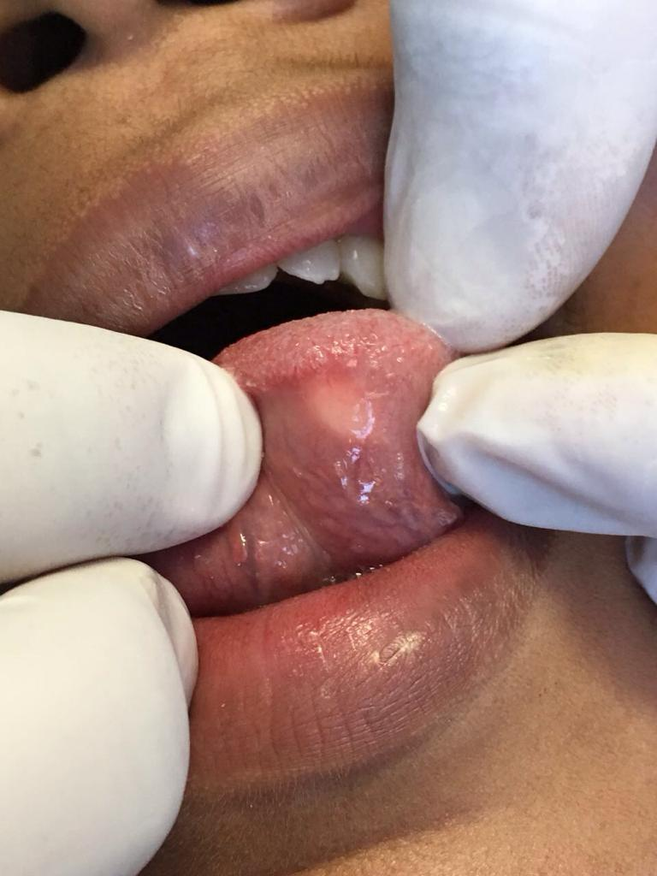

**Fonte:** Panjwani CM, Santos DL, Nunes DA, et al, 2018.

Após o exame clínico foi realizada uma biópsia excisional, o material apresentava fragmentos de tecido mole, medindo 10x10x15 mm, formato irregular, superfície irregular, consistência borrachóide e coloração pardacenta. O material foi seccionado e 02 fragmentos seguiram para inclusão. Fragmentos representativos foram submetidos a exame histológico.

Os cortes histológicos corados em HE (hematoxilina e eosina) revelam fragmentos de neoplasia benigna de origem mesenquimal composto por células poligonais de citoplasma volumoso e granular. A mucosa apresenta epitélio estratificado ceratinizado sem atípicas marcantes, mas que apresenta áreas discretas de hiperplasia**(Figura 2 A e B)**.

**Figura 2 –** Fotomicroscopia de corte histológico da lesão biopsiada do ápice de língua.

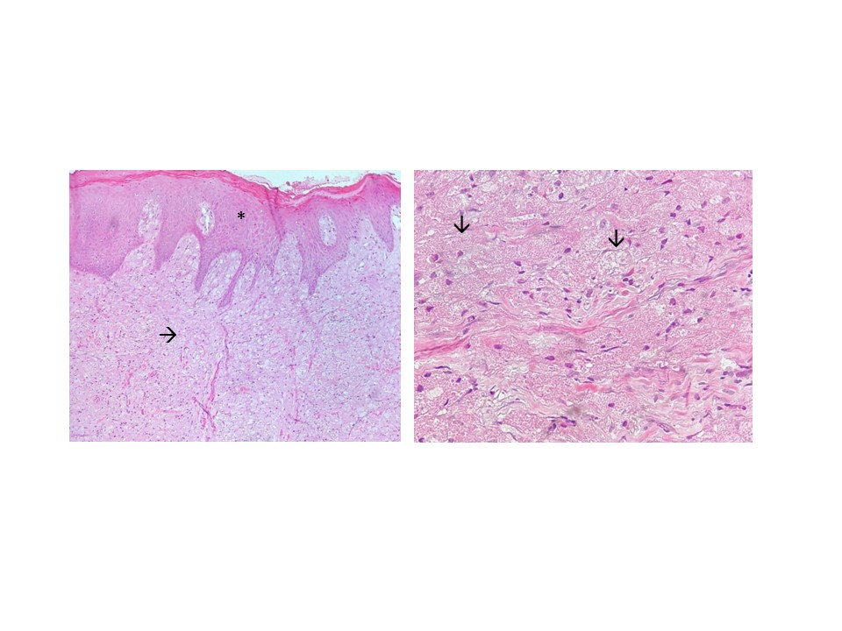****

**A**

**B**

**Legenda: A,**Os cortes histológicos corados em HE (hematoxilina e eosina) revelam fragmentos de neoplasia benigna de origem mesenquimal composto por células poligonais de citoplasma volumoso e granular (🡪). A mucosa apresenta epitélio estratificado ceratinizado sem atípicas marcantes, mas que apresenta áreas discretas de hiperplasia pseudo epiteliomatosa (**\***). A: HE x 100/ B: HE x 400.**B,** Fragmentos corado em HE (hematoxilina e eosina) em um aumento de x400 mostrando Células poligonais com abundante citoplasma granular.

**Fonte:** Panjwani CM, Santos DL, Nunes DA, et al, 2018.

A conclusão do exame histopatológicotrouxe odiagnósticode neoplasia benigna de origem mesenquimal compatível com tumor de células granulares.

**DISCUSSÃO**

No caso relatado o perfil do participante diverge no encontrado na literatura levando em consideração a idade da paciente (29 anos), porém em relação ao sexo confirma o que é descrito, o TCG é mais comumente encontrado em adultos da quarta a sexta década de vida, e não é passado por herança genética (OH et al.,2016). Pode aparecer em qualquer gênero, mas sua predileção é pelo sexo feminino(OFORI et al.,2017).

As lesões assemelham-se a outras neoplasias, como fibromas, lipomas, neurofibromas, neuromas ou schwannomas. A maioria das lesões são pápulas assintomáticas ou nódulos, com menos de 3 cm de diâmetro, pouco circunscritos, envolvendo os tecidos subcutâneo ou submucoso. A lesão em geral é solitária, embora há relatos de TCG multicêntrico (OFORI et al.,2017).

Aspectos histopatológicos típicos do TCG incluem células poligonais com núcleos pequenos e abundante citoplasma granular eosinofílico. Aproximadamente, 50% das lesões de TCG intra-orais apresentam hiperplasia pseudoepiteliomatosa (HPE) associada ao epitélio da mucosa. Dificuldade diagnóstica surge nos casos em que a HPE é tão pronunciado que pode ser confundido com uma Célula Escamosa Carcinoma Espinocelular (CEC), especialmente quando amostras superficiais de biópsias são coletadas. São pápulas assintomáticas ou nódulos, com menos de 3 cm de diâmetro, pouco circunscritos, coloração rosada e consistência macia (FERREIRA et al.,2017). Tecidos subcutâneo ou submucoso. A lesão em geral é solitária, embora há relatos de TCG multicêntrico (OFORI et al.,2017).

Histologicamente, o estabelecimento do diagnóstico TCG é fácil, mas pode não ser diagnosticada se não for bem observado, especialmente, por causa dessa lesão, muitas vezes mostra uma pseudo-hiperplasia, e as ilhas de epitélio pode ser visto no tecido conjuntivo. Esta característica conduz frequentemente a uma interpretação errada como Carcinoma de Células Escamosas (CCE), principalmente quando o tumor está localizado numa área em que CCE é mais provável de ocorrer. Se cuidadosamente analisadas, além da hiperplasia pseudoepiteliomatosa, este tumor é composto por células poligonais com citoplasma granular eosinofílica e pequenos núcleos (TOBOUTI et al.,2017).

Além disso, um aspecto importante que diferencia uma TCG a partir de um tumor maligno é o estroma tumoral. Sabe-se que o microambiente do tumor inflamatória tem um papel fundamental nos efeitos de promoção do cancro e cancro antagonizante de inflamação. Assim, as células inflamatórias crónicas são intensivamente presentes nos carcinomas de células escamosas, mas não visto na TCG. Alguns tumores imitam o TCG mostrando, assim, um padrão de proliferação de células granulares, enquanto outros que têm componentes de células granulares misturados com a morfologia clássico da célula tumoral (TOBOUTI et al.,2017). O diagnóstico diferencial deve ser feito com lesões, como fibromas, lipomas, neuromas, neurofibromas ou schwannomas, ou até mesmo, o carcinoma de células escamosas (AVELAR et al.,2010).

Alguns autores utilizam o termo lesão de células granulares congênita na epúlide gengival, um tumor incomum de tecidos moles que ocorre quase que exclusivamente no rebordo alveolar de recém-nascidos e raramente na língua. A epúlide congênita é caracterizada pela presença de grandes células arredondadas, com abundante citoplasma granular eosinofílico, e núcleo basofílico com formato variando do redondo ou oval. Em tumores antigos, estas células podem se tornar alongadas e separadas por tecido conjuntivo ﬁbroso. Ao contrário dos tumores de células granulares, o epitélio de revestimento nunca apresenta hiperplasia pseudoepiteliomatosa, mas tipicamente exibe atroﬁa das cristas epiteliais. Além disso, também em contraste com o tumor de células granulares, a análise imunoistoquímica para a proteína S-100 mostra-se negativa nas células tumorais (NEVILLE et al.,2009).

Uma das possiblidades de diagnostico para lesões neurais é a imunomarcação,utilizando a proteína S-100, que se mostrou mais efetiva nas células tumorais dos casos apresentados, o que confirma o diagnóstico histopatológico. Uma vez que temos o conhecimento da imperatividade que a morfologia apresenta para o diagnóstico da lesão abordada, buscamos realizar a reação que ilustram os casos. (CURRA et al.,2011).

O tratamento do TCG envolve remoção cirúrgica conservadora, porém o profissional deve estar atento, pois este tumor, apesar de exibir crescimento delimitado nem sempre exibe cápsula e, por vezes, parece infiltrar o tecido conjuntivo adjacente, cabe ao Cirurgião-Dentista avaliar corretamente o caso e solicitar os exames necessários para elucidar o caso. Se completamente enucleado, as recidivas são raras e o prognóstico é favorável (CURRA et al.,2011). Sua recidiva é incomum e é muito rara a presença de Tumores de Células Granulares malignos (NEVILLE et al.,2009).

O TCG é um possível diagnóstico de lesões bucais visto que embora seja raro temos que considerar como diagnóstico quando observamos lesões amareladas em dorso e regiões de ventre da língua, sendo importante frisar que é se trata de uma lesão benigna necessitando de tratamento só para descartar outras possibilidades de patologias.

**REFERÊNCIAS**

AVELAR, Rafael Linard et al. Tumor de células granulares em língua: relato de caso. **Revista Cirurgia Traumatologia Buco maxilo facial**, Camaragibe, v. 10, n. 1, p.39-42, 2009.

CURRA, Marina et al. Tumor de células granulares: relato de dois casos. **RpgRev Pós Grad**, Porto Alegre, v. 18, n. 4, p.266-268, 2011.

FERREIRA, Jean Carlos Barbosa etal. Granular cell tumor mimicking asquamouscell carcinoma of the tongue: a case report. **Bmc Research Notes**, Goiânia, v. 10, n. 1, p.1-6, 2017.

KELLY, Emily F et al. A rare case of perianal granular cell tumor: case reportand literature review. **Journal Of Surgical Case Reports**, Oxford, v. 2017, n. 6, p.1-3, 2017.

KIM, HeeJoo; LEE, Min-geol. Granular Cell Tumors on Unusual Anatomic Locations. **Yonsei Medical Journal**, Seoul, v. 56, n. 6, p.1731-1734, 2015.

NEVILLE, B. W. et al. **Patologia Oral e Maxilofacial.**Rio de Janeiro: Elsevier, p.238-239, 2009.

OFORI, Emmanuel et al. Esophageal Granular Cell Tumor: A Case and Review of the Literature. **Gastroenterology Research**, Québec, v. 10, n. 6, p.372-375, 2017.

OH K, et al. Atypical granular cell tumor in the maxilla: The first report of primary intraosseous granular cell tumor. Head &Neck, 2016; 38(8): 2467-2470.

OH, Kyu-young et al. Atypical granular cell tumor in the maxilla: The first report of primary intraosseous granular cell tumor. **Head &Neck**, New York, v. 38, n. 8, p.2467-2470, 2016.

PÉREZ AV, et al. Tumor de células granulares de la mama. Presentación de un caso. ARS MEDICA Revista de Ciencias Médicas, 2018; 43(2): 42-45.

SERPA MS, et al. Granular cell tumor in two oral anatomic sites. EuropeanArchivesOf Otorhinolaryngology, 2016; 273(10): 3439-3441.

SERPA, Mariana Sampaio et al. Granular cell tumor in two oral anatomic sites. **EuropeanArchivesOf Otorhinolaryngology**, Heidelberg, v. 273, n. 10, p.3439-3441, 2016.

SOARES AB, et al. Tumor de células granulares: relato de caso em uma localização incomum. Revista Gaúcha de Odontologia, 2008; 56(1): 89-92.

TOBOUTI, Priscila-Lie et al. Extra-tongue oral granular cell tumor: Histological and immunehistochemicalaspect. **Medicina Oral Patología Oral y Cirugia Bucal**, Oral y Cirugia Bucal, Valencia,v. 22, n. 1, p.31-35, 2017.

VILLARROE, Alejandra et al. Tumor de células granulares de la mama.: Presentación de un caso. **Ars Medica Revista de Humanidades**, Santiago de Chile, v. 43, n. 2, p.42-45. 2018.